**BỘ CÔNG THƯƠNG**

**TRƯỜNG ĐẠI HỌC CÔNG THƯƠNG TP. HỒ CHÍ MINH**

🙠🙡🕮🙣🙢



**BÁO CÁO ĐỒ ÁN MÔN HỌC**

**LẬP TRÌNH HƯỚNG ĐỐI TƯỢNG JAVA**

**Đề tài : XÂY DỰNG ỨNG DỤNG QUẢN LÝ NHÀ HÀNG**

**Giảng viên: TS. Ngô Xuân Truyền**

**Lớp: 12DHTH19**

**Nhóm Thực Hiện :**

**2001215763 – Nguyễn Đức Hiền**

**2001215758 – Phạm Tuấn Hân**

**2001210783– Huỳnh Quang Khiêm**

**Trường: ĐH Công Thương TP.HCM**

**TP. Hồ Chí Minh, tháng 5 năm 2024**

**MỤC LỤC**

LỜI MỞ ĐẦU 3

NỘI DUNG 4

I. PHÂN TÍCH BÀI TOÁN. 4

II. THIẾT KẾ SƠ ĐỒ QUAN HỆ ERD. 4

1. Sơ đồ ERD. 4

2. Từ sơ đồ ERD, xây dựng lược đồ CSDL quan hệ. Xem xét chuẩn hóa các quan hệ. 5

3. Mô tả dữ liệu 5

4. Tạo CSDL bằng SQL 9

5. Nhập dữ liệu 15

6. Sơ đồ ERR 15

III. XÂY DỰNG CSDL MỨC VẬT LÝ. 16

IV. SAO LƯU DỮ LIỆU. 16

KẾT LUẬN 17

ĐÁNH GIÁ 18

**LỜI MỞ ĐẦU**

Đồ án kết thúc môn lập trình hướng đối tượng JAVA với đề tài “ xây dựng ứng dụng quản lý nhà hàng ” là một sản phẩm phần mềm được xây dựng trên nền tảng Java Swing , sử dụng ngôn ngữ lập trình Java và cơ sở dữ liệu SQL Server. Mục tiêu của đồ án là thiết kế và phát triển một hệ thống quản lý nhà hàng cho một doanh nghiệp, bao gồm các chức năng như: quản lý thông tin khách hàng, quản lý hóa đơn,…

Do kiến thức còn hạn hẹp nên chúng em chỉ thiết kế ứng dụng một cách đơn giản nhưng vẫn phải đảm bảo yêu cầu đề ra.

Chúng em xin chân thành cảm ơn!

# **NỘI DUNG**

# PHÂN TÍCH BÀI TOÁN.

Trong ngành nhà hàng, việc quản lý hoạt động đã trở nên dễ dàng hơn nhờ vào sự hỗ trợ của các phần mềm quản lý nhà hàng. Những phần mềm này không chỉ giúp chủ sở hữu và nhân viên dễ dàng theo dõi và cập nhật thông tin về thực đơn, đặt hàng, và lịch trình, mà còn giúp tối ưu hóa quá trình quản lý.

Các tính năng của phần mềm quản lý nhà hàng thường bao gồm:

Quản lý thực đơn: Phần mềm cho phép tạo, chỉnh sửa, và cập nhật thực đơn một cách nhanh chóng. Nhân viên có thể dễ dàng thêm món mới, cập nhật giá, và quản lý số lượng hàng tồn kho.

Đặt hàng và nhập kho: Phần mềm giúp theo dõi đơn đặt hàng từ nhà cung cấp, quản lý số lượng hàng tồn kho, và tự động cảnh báo khi cần thêm hàng.

Lịch trình và nhân viên: Chủ sở hữu có thể quản lý lịch làm việc của nhân viên, xác định ca làm việc, và theo dõi hiệu suất làm việc.

Thanh toán và hóa đơn: Phần mềm giúp tạo hóa đơn, quản lý thanh toán, và theo dõi doanh thu.

Phân tích và báo cáo: Chủ sở hữu có thể xem các báo cáo về doanh thu, lợi nhuận, và xu hướng tiêu dùng để đưa ra quyết định kinh doanh thông minh.

Tuy nhiên, cũng giống như các phần mềm khác, không phải phần mềm quản lý nhà hàng nào cũng hoàn hảo. Có thể xảy ra lỗi khi nhập liệu hoặc cập nhật thông tin. Do đó, việc cải tiến và phát triển phần mềm là rất cần thiết để đáp ứng tốt hơn nhu cầu quản lý nhà hàng của chúng ta.

1. THIẾT KẾ SƠ ĐỒ QUAN HỆ ERD.
2. Sơ đồ ERD.

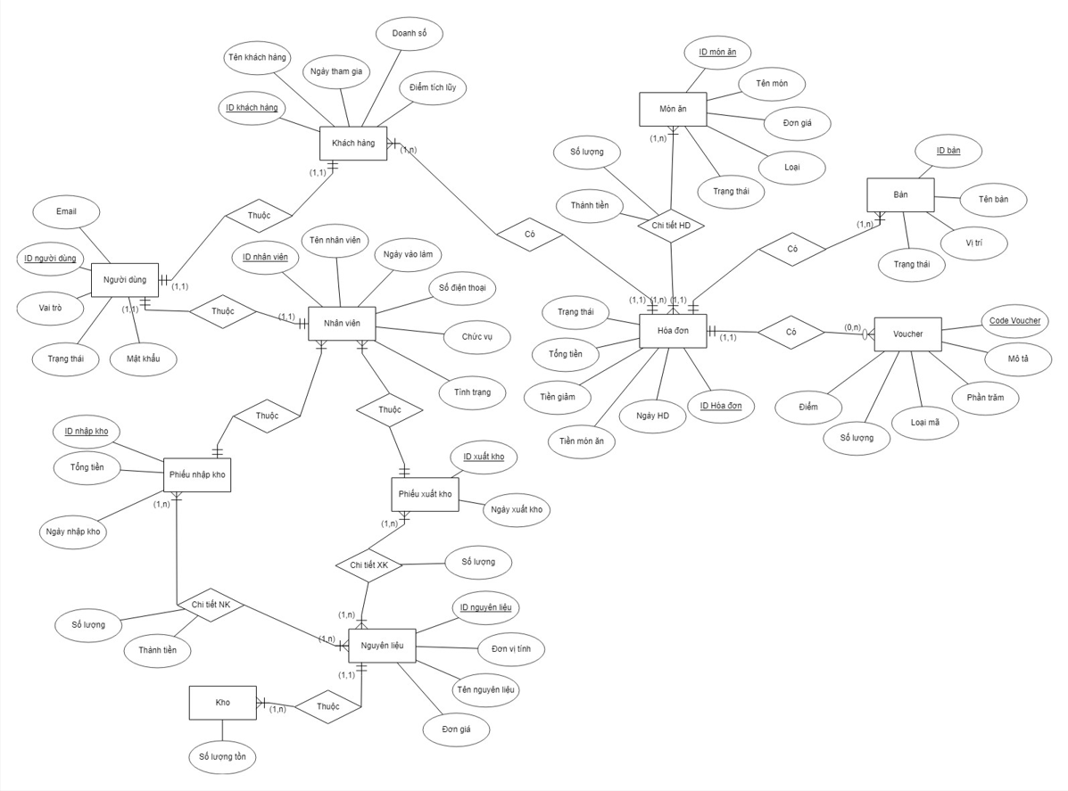

1. Từ sơ đồ ERD, xây dựng lược đồ CSDL quan hệ. Xem xét chuẩn hóa các quan hệ.

BAN(ID_BAN, TENBAN, VITRI, TRANGTHAI,)

NGUOIDUNG(ID_ND, EMAIL, MATKHAU, TRANGTHAI, VAITRO)

KHACHHANG(ID_KH, TENKH, NGAYTHAMGIA, DOANHSO, DIEMTICHLUY, ID_ND)

NHANVIEN(ID_NV, TENNV, NGAYVAOLAM, SDT, CHUCVU, ID_ND, ID_NQL, TINHTRANG)

VOUCHER(CODE_VOUCHER, MOTA, PHANTRAM, LOAIMA, SOLUONG, DIEM)

MONAN(ID_MONAN, TENMON, DONGIA, LOAI, TRANGTHAI)

HOADON(ID_HD, ID_KH, ID_BAN, NGAYHD, TIENMONAN, CODE_VOUCHER, TIENGIAM, TONGTIEN, TRANGTHAI)

CTHD(ID_HD, ID_MONAN, SOLUONG, THANHTIEN)

NGUYENLIEU(ID_NL, TENNL, DONGIA, DONVITINH)

PHIEUNK(ID_NK, NGAYNK, TONGTIEN, ID_NV)

CTNK(ID_NK, ID_NL, SOLUONG, THANHTIEN)

PHIEUXK(ID_XK, ID_NV, NGAYXK, ID_NV)

CTXK(ID_XK, ID_NL, SOLUONG)

KHO(ID_NL, SLTON)

1. Mô tả dữ liệu

* BAN

|  |  |  |  |
| --- | --- | --- | --- |
| **Tên trường** | **Kiểu dữ liệu** | **Rằng buộc** | **Mô tả** |
| **ID_BAN** | Char(10) | PK, not null | Mã bàn |
| TENBAN | Nvarchar(50) |  | Tên bàn |
| VITRI | Nvarchar(50) |  | Vị trí |
| TRANGTHAI | Nvarchar(50) |  | Trạng thái |

* NGUOIDUNG

|  |  |  |  |
| --- | --- | --- | --- |
| **Tên trường** | **Kiểu dữ liệu** | **Rằng buộc** | **Mô tả** |
| **ID_ND** | Char(10) | PK, not null | Mã người dùng |
| EMAIL | Varchar(50) |  | Email |
| MATKHAU | Varchar(20) |  | Mật khẩu |
| TRANGTHAI | Nvarchar(10) |  | Trạng thái |
| VAITRO | Nvarchar(20) |  | Vai trò |

* KHACHHANG

|  |  |  |  |
| --- | --- | --- | --- |
| **Tên trường** | **Kiểu dữ liệu** | **Rằng buộc** | **Mô tả** |
| **ID_KHACHHANG** | Char(10) | PK, not null | Mã khách hàng |
| TENKH | Nvarchar(50) |  | Tên khách hàng |
| NGAYTHAMGIA | Date |  | Ngày tham gia |
| DOANHSO | Float |  | Doanh số |
| DIEMTICHLUY | Int |  | Điểm tích lũy |
| ID_ND | Char(10) | FK, not null | Mã người dùng |

* NHANVIEN

|  |  |  |  |
| --- | --- | --- | --- |
| **Tên trường** | **Kiểu dữ liệu** | **Rằng buộc** | **Mô tả** |
| **ID_NV** | Char(10) | PK, not null | Mã nhân viên |
| TENNV | Nvarchar(50) |  | Tên nhân viên |
| NGAYVAOLAM | Date |  | Ngày vào làm |
| SDT | Varchar(10) |  | Số điện thoại |
| CHUCVU | Nvarchar(50) |  | Chức vụ |
| ID_ND | Char(10) | FK, not null | Mã người dùng |
| ID_NQL | Char(10) |  | Mã người quản lý |
| TINHTRANG | Nvarchar(50) |  | Tình trạng |

* VOUCHER

|  |  |  |  |
| --- | --- | --- | --- |
| **Tên trường** | **Kiểu dữ liệu** | **Rằng buộc** | **Mô tả** |
| **CODE_VOUCHER** | Char(10) | FK, not null | Mã voucher |
| MOTA | Nvarchar(50) |  | Mô tả |
| PHANTRAM | Int |  | Phần trăm |
| LOAIMA | Nvarchar(50) |  | Loại mã |
| SOLUONG | Int |  | Số lượng |
| DIEM | Float |  | Điểm |

* MONAN

|  |  |  |  |
| --- | --- | --- | --- |
| **Tên trường** | **Kiểu dữ liệu** | **Rằng buộc** | **Mô tả** |
| **ID_MONAN** | Char(10) | PK, not null | Mã món ăn |
| TENMON | Nvarchar(50) |  | Tên món ăn |
| DONGIA | Float |  | Đơn giá |
| LOAI | Nvarchar(50) |  | Loại món ăn |
| TRANGTHAI | Nvarchar(30) |  | Trạng thái |

* HOADON

|  |  |  |  |
| --- | --- | --- | --- |
| **Tên trường** | **Kiểu dữ liệu** | **Rằng buộc** | **Mô tả** |
| **ID_HOADON** | Char(10) | PK, not null | Mã hóa đơn |
| ID_KH | Char(10) | FK, not null | Mã khách hàng |
| ID_BAN | Char(10) | FK, not null | Mã bàn |
| NGAYHD | Date |  | Ngày lập hóa đơn |
| TIENMONAN | Float |  | Tiền món ăn |
| CODE_VOUCHER | Char(10) | FK, not null | Mã voucher |
| TONGTIEN | Float |  | Tổng tiền |
| TRANGTHAI | Nvarchar(50) |  | Trạng thái |

* CTHD

|  |  |  |  |
| --- | --- | --- | --- |
| **Tên trường** | **Kiểu dữ liệu** | **Rằng buộc** | **Mô tả** |
| **ID_HOADON** | Char(10) | PK, FK, not null | Mã hóa đơn |
| ID_MONAN | Char(10) | PK, FK, not null | Mã món ăn |
| SOLUONG | Int |  | Số lượng |
| THANHTIEN | Float |  | Thành tiền |

* NGUYENLIEU

|  |  |  |  |
| --- | --- | --- | --- |
| **Tên trường** | **Kiểu dữ liệu** | **Rằng buộc** | **Mô tả** |
| **ID_NL** | Char(10) | PK, not null | Mã nguyên liệu |
| TENNL | Nvarchar(50) |  | Tên nguyên liệu |
| DONGIA | Float |  | Đơn giá |
| DONVITINH | Nvarchar(20) |  | Đơn vị tính |

* PHIEUNK

|  |  |  |  |
| --- | --- | --- | --- |
| **Tên trường** | **Kiểu dữ liệu** | **Rằng buộc** | **Mô tả** |
| **ID_NK** | Char(10) | PK, not null | Mã nhập khẩu |
| ID_NV | Char(10) | FK, not null | Mã nhân viên |
| NGAYNK | Date |  | Ngày nhập |
| TONGTIEN | Float |  | Tổng tiền |

* CTNK

|  |  |  |  |
| --- | --- | --- | --- |
| **Tên trường** | **Kiểu dữ liệu** | **Rằng buộc** | **Mô tả** |
| **ID_NK** | Char(10) | PK, FK, not null | Mã nhập khẩu |
| ID_NL | Char(10) | PK, FK, not null | Mã nguyên liệu |
| SOLUONG | Int |  | Số lượng |
| THANHTIEN | Float |  | Thành tiền |

* PHIEUXK

|  |  |  |  |
| --- | --- | --- | --- |
| **Tên trường** | **Kiểu dữ liệu** | **Rằng buộc** | **Mô tả** |
| **ID_XK** | Char(10) | PK, not null | Mã xuất khẩu |
| ID_NV | Char(10) | FK, not null | Mã nhân viên |
| NGAYXK | Date |  | Ngày xuất |

* CTXK

|  |  |  |  |
| --- | --- | --- | --- |
| **Tên trường** | **Kiểu dữ liệu** | **Rằng buộc** | **Mô tả** |
| **ID_XK** | Char(10) | PK, FK, not null | Mã xuất khẩu |
| ID_NL | Char(10) | PK, FK, not null | Mã nguyên liệu |
| SOLUONG | Int |  | Số lượng |

* KHO

|  |  |  |  |
| --- | --- | --- | --- |
| **Tên trường** | **Kiểu dữ liệu** | **Rằng buộc** | **Mô tả** |
| **ID_NL** | Char(10) | PK, FK, not null | Mã nguyên liệu |
| SLTON | Int |  | Số lượng tồn |

1. Tạo CSDL bằng SQL

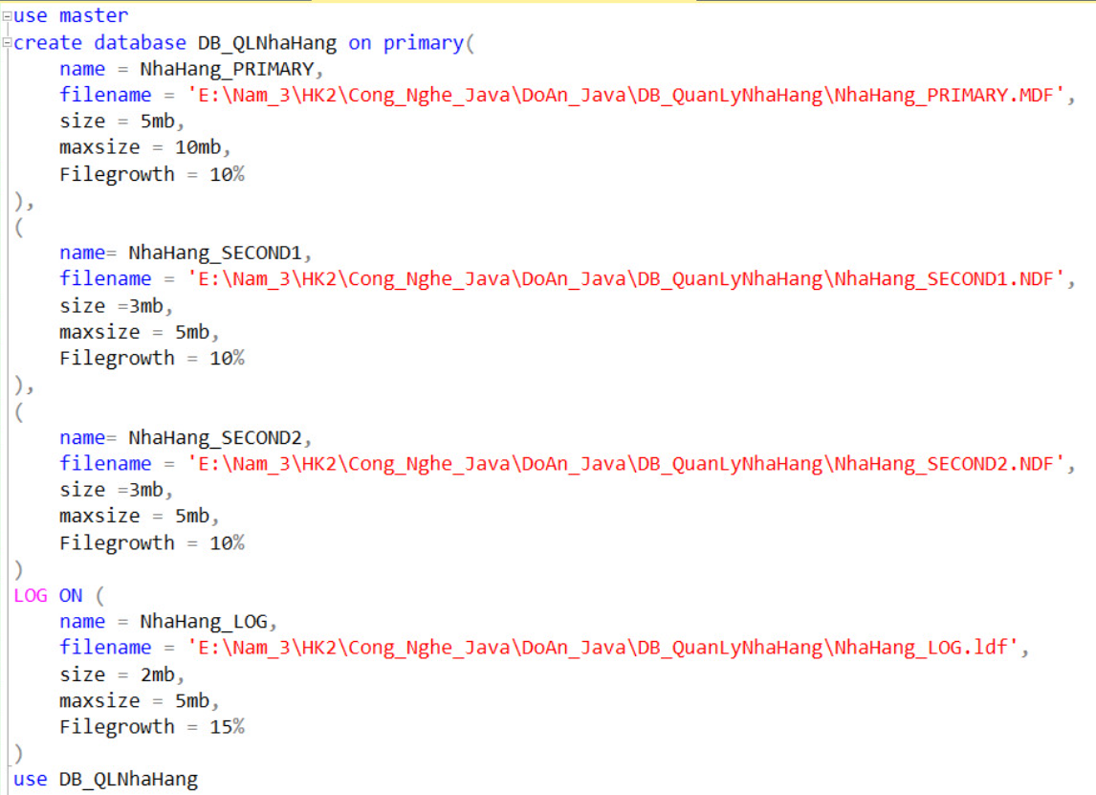

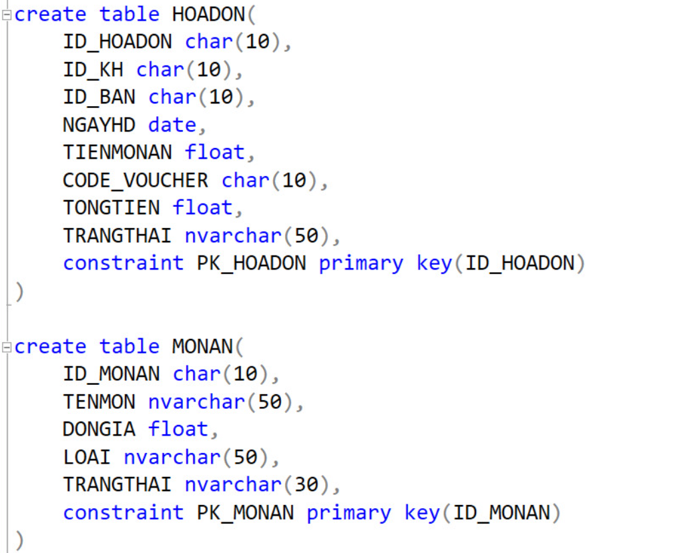

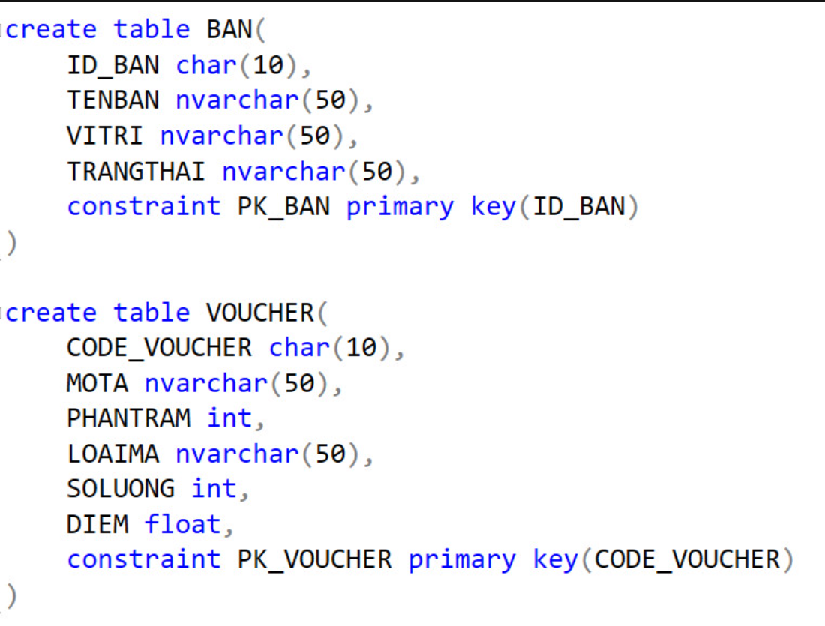

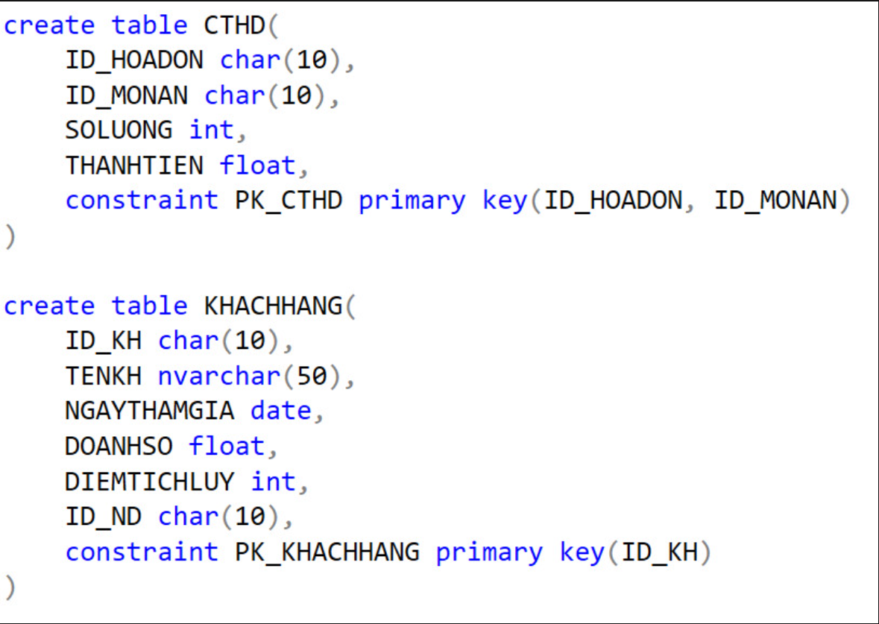

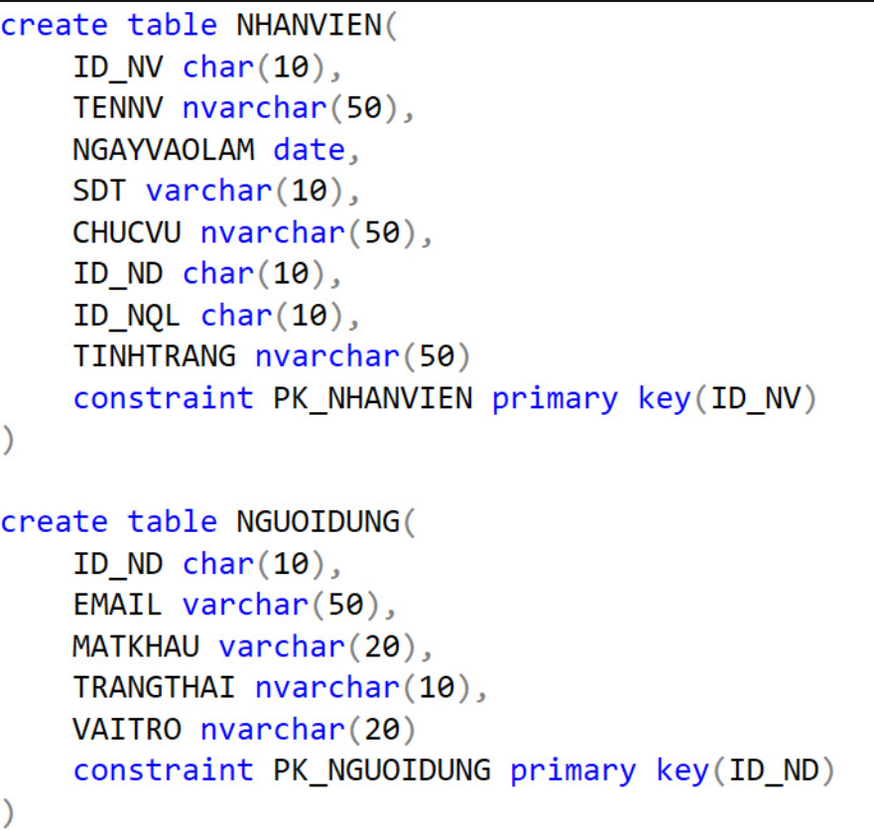

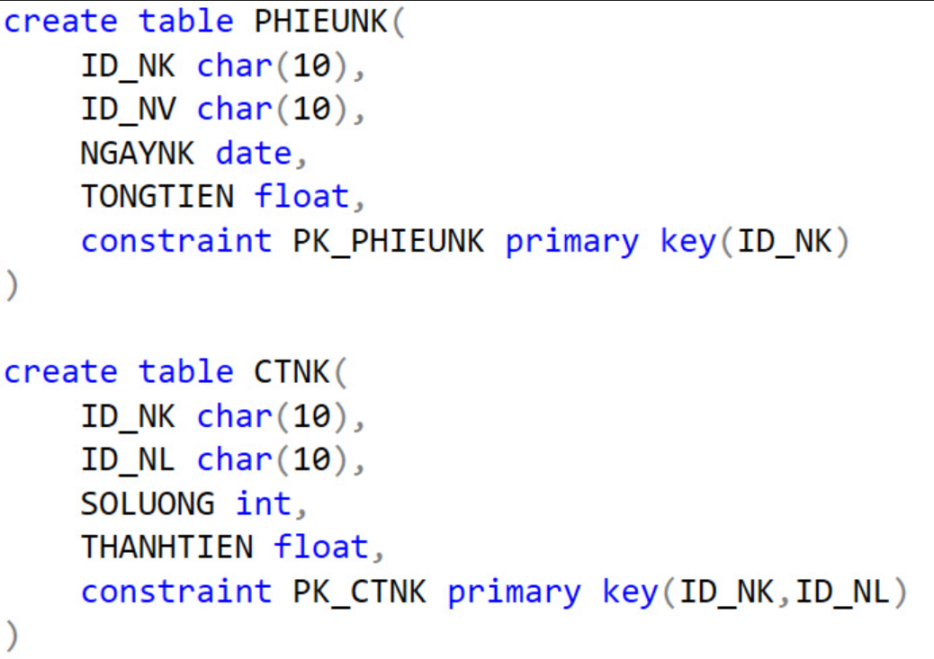

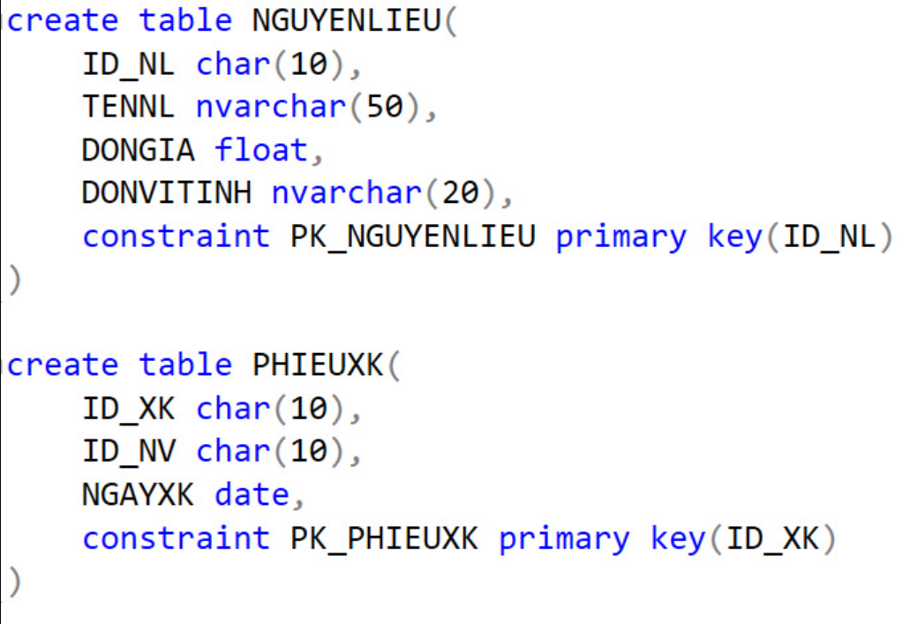

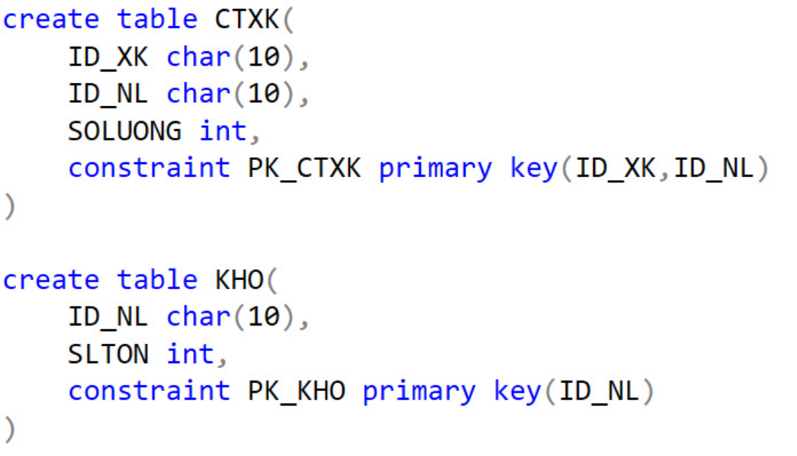

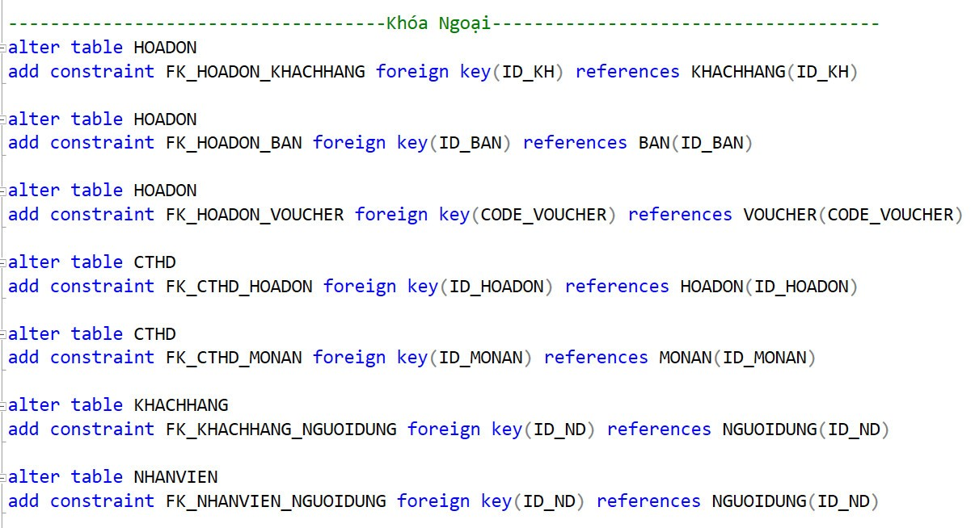

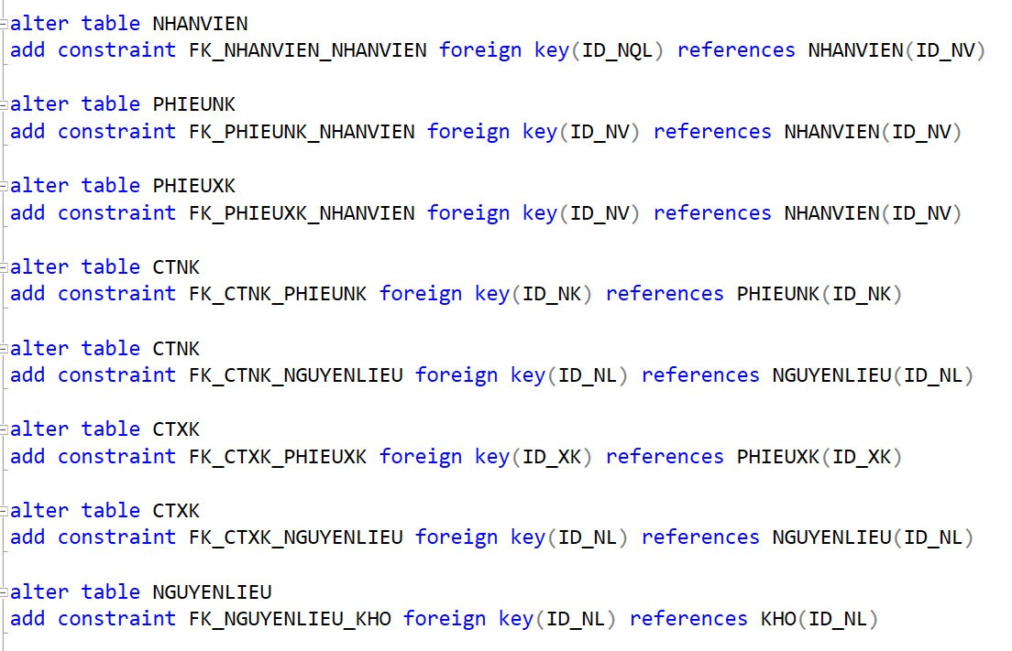

1. Nhập dữ liệu

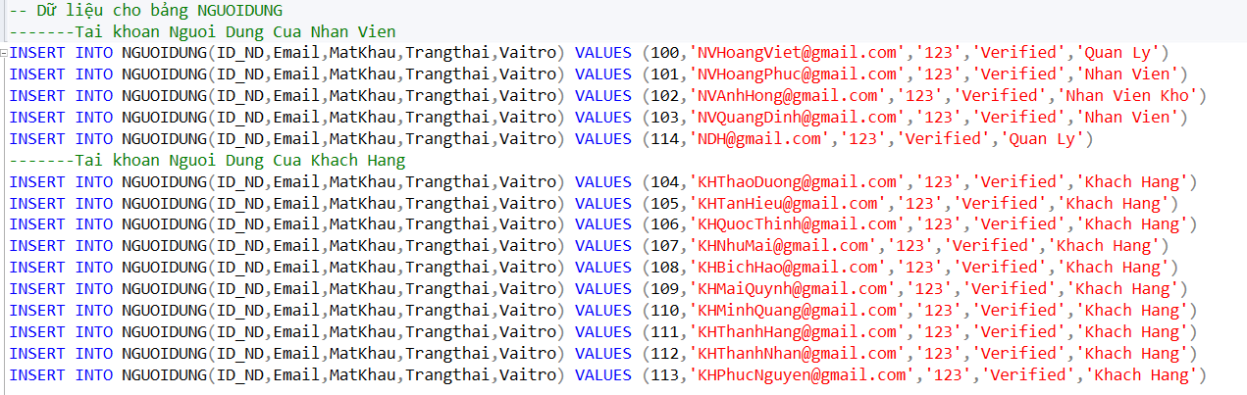

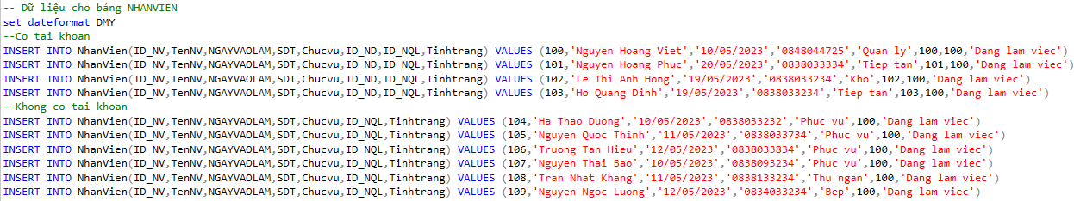

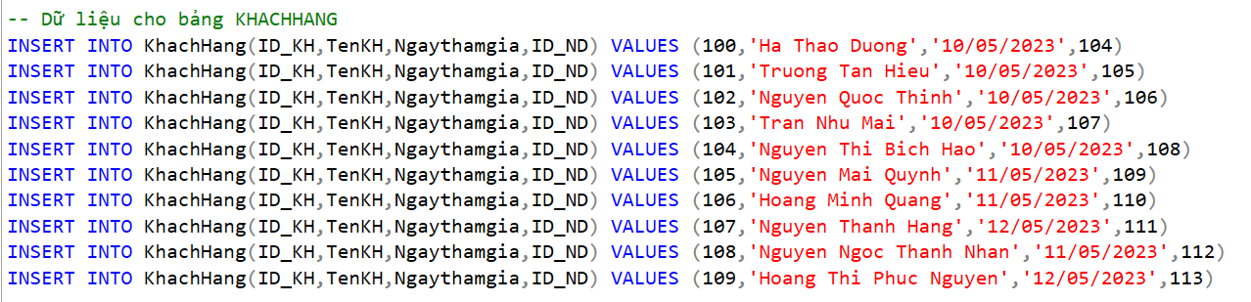

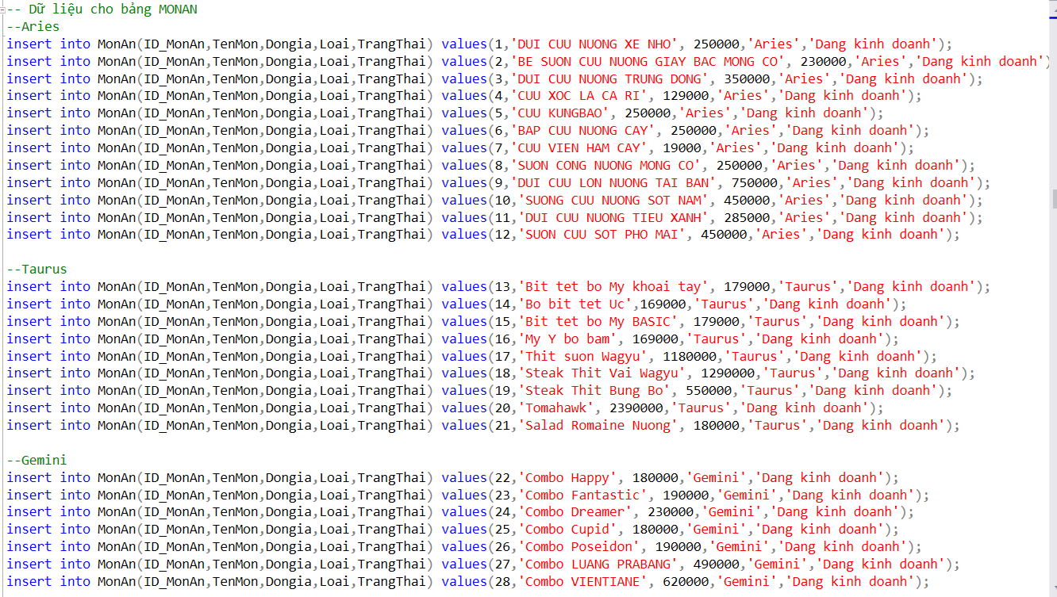

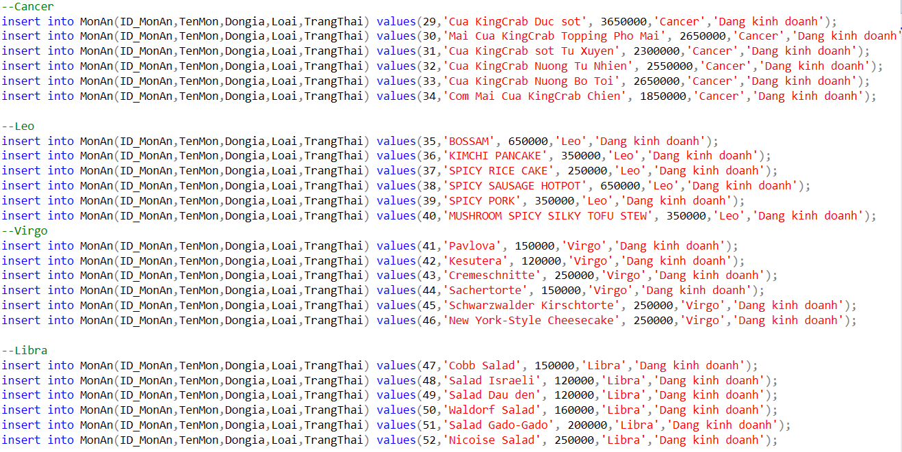

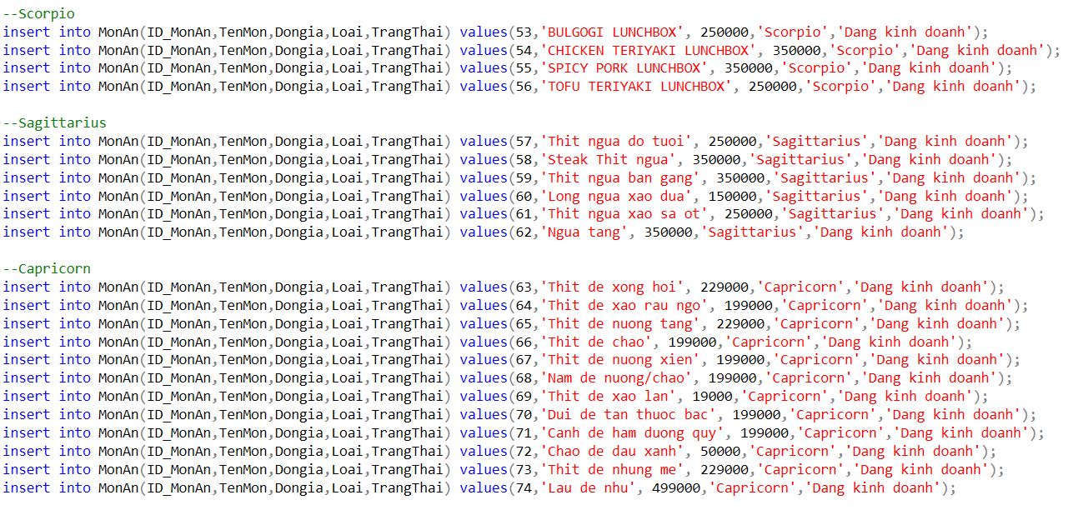

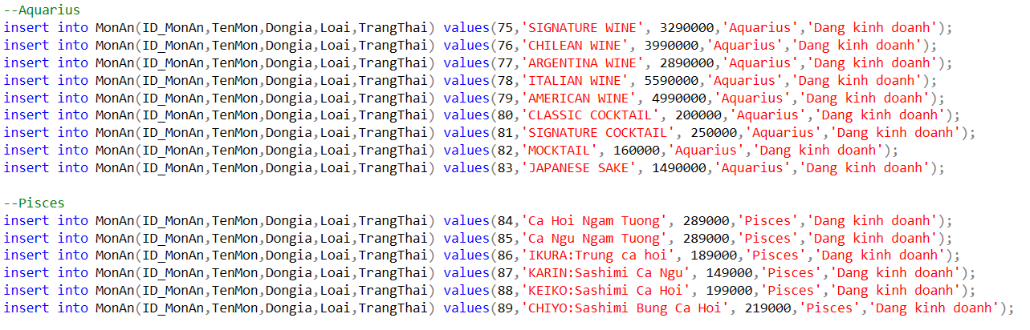

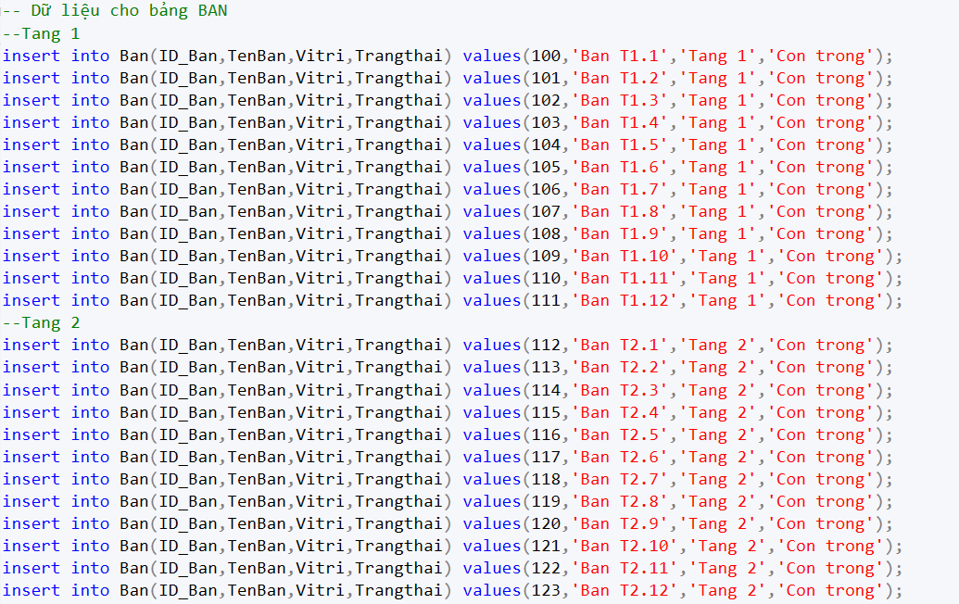

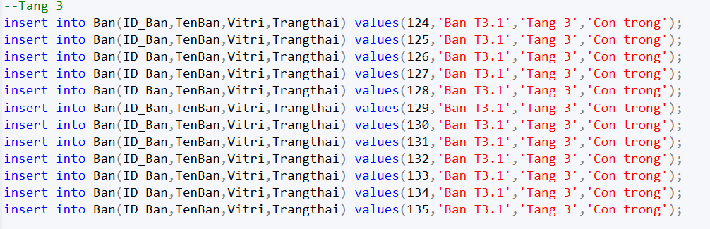

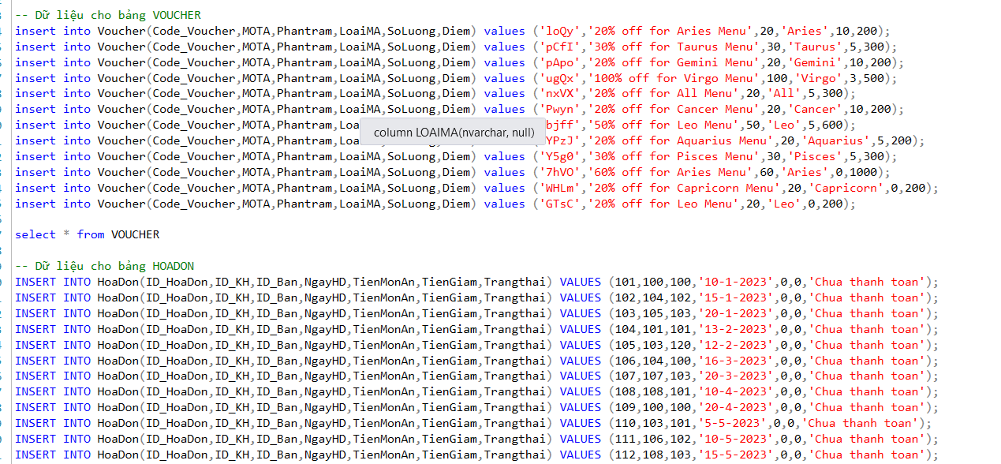

1. Sơ đồ ERR

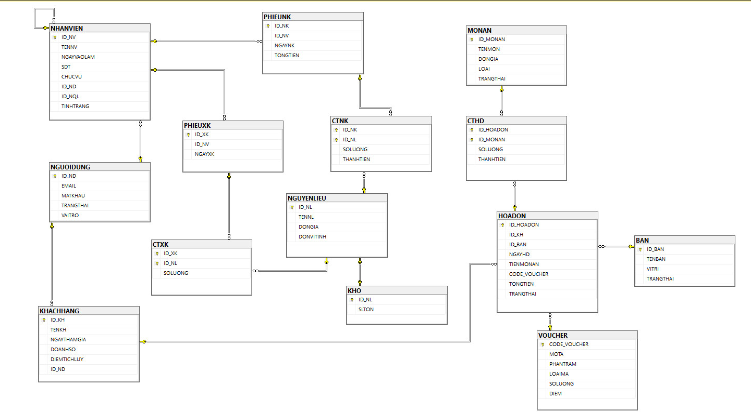

1. Ưu điểm của ứng dụng

* Quản lý nhân sự
* Quản lý khách hàng
* Quản lý món ăn
* Quản lý doanh thu trong năm
* Quản lý nhập, xuất món ăn trong nhà hàng

1. Nhược điểm của ứng dụng

* Nhập xuất nguyên liệu chưa hoàn thành
* Tính năng quên mật khẩu, gửi mail đang trục trặc
* Chức năng gọi món của nhân viên chưa tối ưu

1. Hướng phát triển trong tương lai

* Xây dựng thêm website đặt bàn, gọi món cho khách hàng
* Xây dựng thêm nhập, xuất nguyên liệu và quản lý kho
* Tối ưu hóa code, dễ hiểu, dễ quản lý
* Sử dụng thư viện giao diện thân thiện người dùng
* Thêm chức năng thanh toán VNPAY

# **KẾT LUẬN**

Ứng dụng đồ án kết thúc môn lập trình Java Swing và cơ sở dữ liệu SQL Server. Ứng dụng có các chức năng chính như: quản lý thông tin khách hàng, nhân viên, bàn, hóa đơn, doanh thu; thống kê báo cáo theo ngày, tháng, năm; xử lý các nghiệp vụ liên quan; giao diện thân thiện và dễ sử dụng.

Ứng dụng đồ án kết thúc môn lập trình Java Swing quản lý nhà hàng đã hoàn thành các yêu cầu của giáo viên hướng dẫn và đạt được các mục tiêu đề ra. Ứng dụng cũng đã được kiểm tra và đánh giá về chất lượng, tính năng, hiệu năng và bảo mật. Ứng dụng có thể được áp dụng trong thực tế để hỗ trợ cho việc quản lý quán nhà hàng một cách hiệu quả và tiết kiệm thời gian, chi phí.

Nhóm chúng em cũng xin nhận mọi góp ý và phản hồi từ phía giáo viên để hoàn thiện hơn nữa ứng dụng trong tương lai.

# **ĐÁNH GIÁ**

|  |  |  |
| --- | --- | --- |
| **MSSV** | **Họ và tên** | **Công việc** |
| 2001215763 | Nguyễn Đức Hiền | 100% |
| 2001215758 | Phạm Tuấn Hân | 100% |
| 2001210783 | Huỳnh Quang Khiêm | 100% |